西南医科大学2022年下半年成人高等学历继续教育本科毕业生申请学士学位英语水平考试报名通知

根据川学位（〔2019〕11号）文件精神，为做好我校2022年高等学历继续教育本科学生申请学士学位英语水平考试相关工作，现将有关事项通知如下：
一、报考对象
获得我校自考考籍或成教本科学籍至获得本科毕业证两年内的高等学历继续教育学生均可报名参考。（注：2021年1月1日之前毕业的成考和自考学生，均不具备报名资格）
二、考试语种及大纲
考试语种：英语
考试大纲：《成人高等教育本科生学士学位英语水平考试大纲（非英语专业）》（2016年12月第二版）
三、考试时间
暂定于2022年10月29日中午12:30～14:30。如因疫情或其它原因取消考试或调整考试时间，另行通知。
四、考试地点
西南医科大学城北校区（泸州市龙马潭区香林路1段1号）
五、报名流程及注意事项
1.报名时间：2022年10月1日～10月9日23:59。
2.报名方式：详见附件：《学位英语报考系统操作使用手册》(注: 报名时须上传个人尺寸为480*640px(1寸)蓝底免冠正面头像照，具体要求以系统内为准。)
3.网上报名成功的同学才有缴费和考试资格：网上报名→缴费→考试
4.缴费等其他相关事宜另行通知。
5.报名平台咨询电话:18140086629
6.学位英语报考咨询电话：0830-3160696/ 3160116（工作日上午9：00-11:00，下午3:00-5:00）

西南医科大学继续教育学院
2022年9月26日

附件：
学位英语报考系统

操
作
使
用
手
册

目录
1.报考系统访问方式 1
2.新用户注册 2
3.忘记密码 3
4.学员信息采集 4
4.1基本信息填写 4
4.2头像上传 5
5.学位考试报名 5
6.报名查看 7
6.1审核不通过 7
6.2查看准考证 8

1.报考系统访问方式
学生通过扫描二维码访问报考系统。
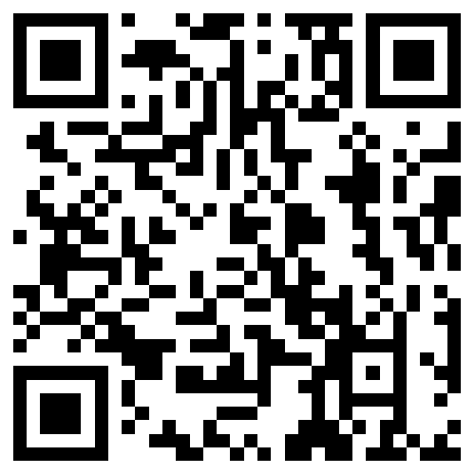

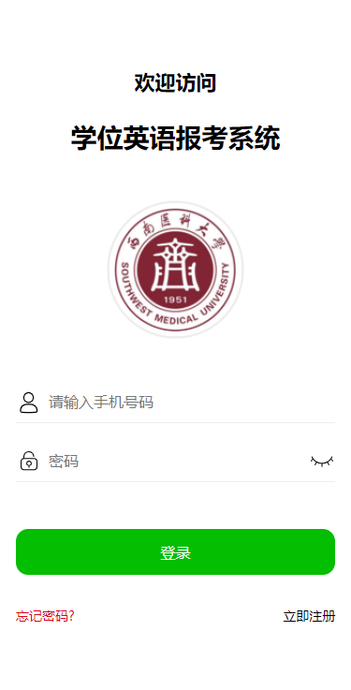

2.新用户注册
访问了报考系统之后，如果是新用户，需要先注册，注册后才能访问系统。
点击【立即注册】
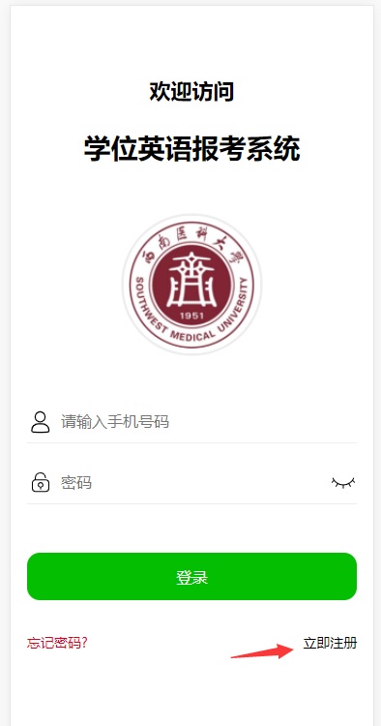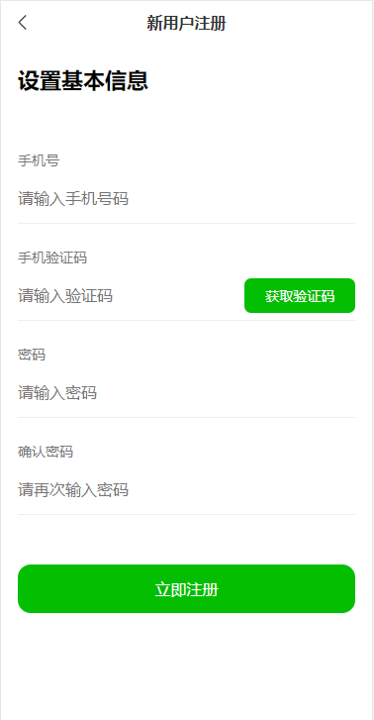

3.忘记密码
如果密码忘记了，可以使用【忘记密码】功能重置登录密码。
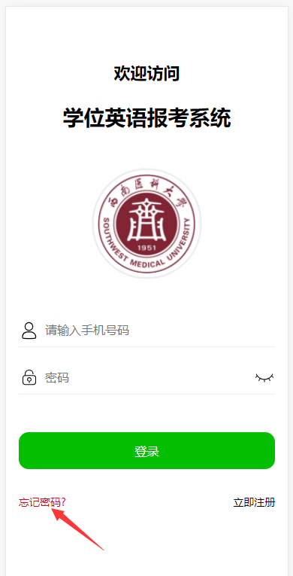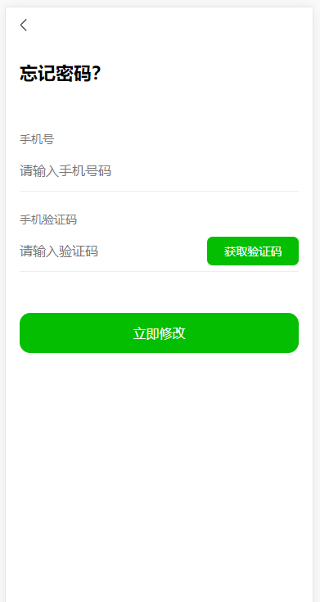

4.学员信息采集
登录后，我们首先需要通过【学员信息采集】填写基本信息。
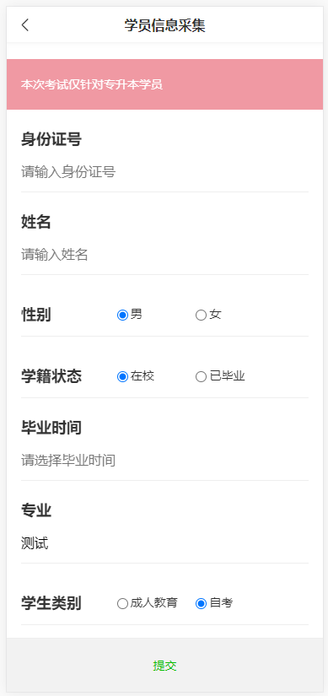
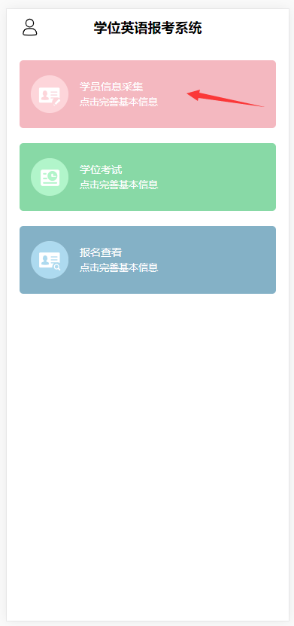

4.1基本信息填写
学生填写了身份证号码后，系统会自动匹配【学生信息库】里面的数据，基本信息系统会自动生成。如果没有自动生成，请学生按照实际情况填写。

4.2头像上传
为保证能够正常通过后台审核，请学生按照规定要求上传符合规定的头像。
要求如下：
4.2.1请上传尺寸为480*640px(1寸)蓝底免冠正面头像照。
4.2.2请上传清晰、没有遮挡的标准寸照，不合规定的头像，可能会影响考试资格。

5.学位考试报名
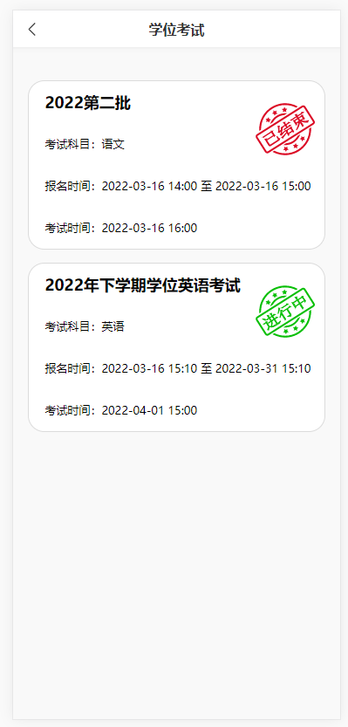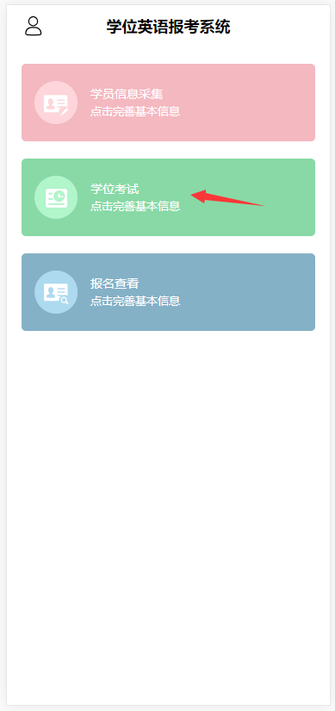学生通过【学员信息采集】完善了基本信息后，方可通过【学位考试】进行报名。
点击【进行中】的考试。
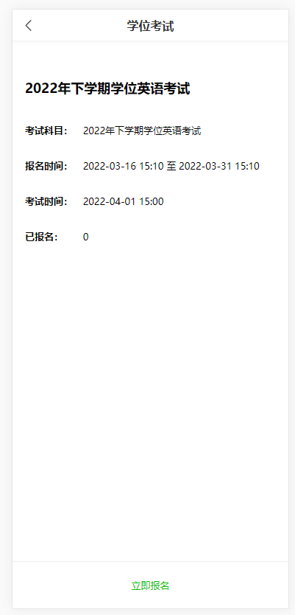点击【立即报名】即可完成报名。
（注：2021年1月1日之前毕业的成考和自考学生，均不具备报名资格）
报名结束后，需要学生自己去完成缴费。

6.报名查看
报名完成后，通过【报名查看】能够查看报名审核信息。
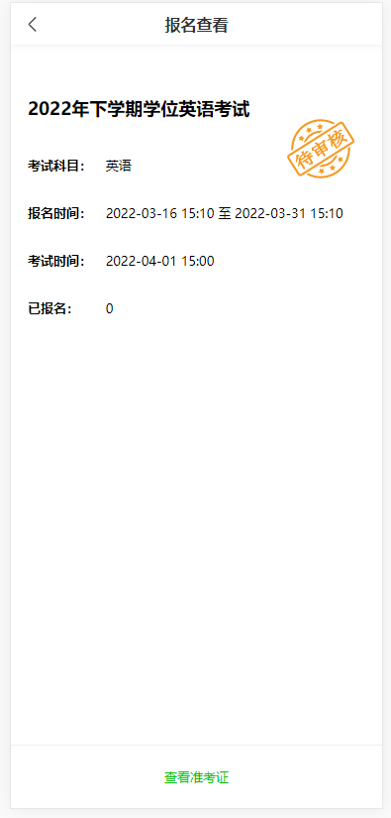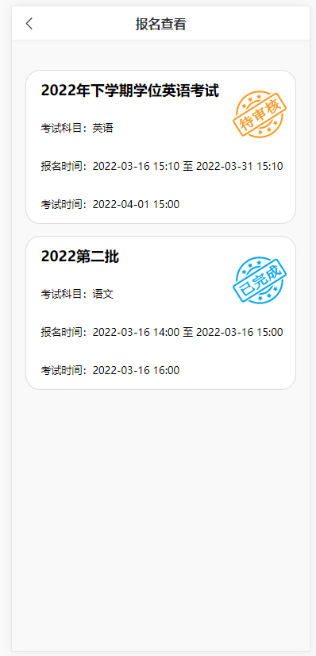

完成缴费，并且后台审核通过，以及分配了考场后，准考证就会自动生成。

6.1审核不通过
如果没有审核通过，是因为头像上传有问题。点击重新上传头像就可以了。

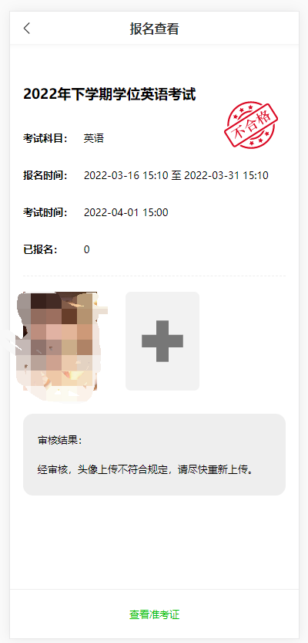

6.2查看准考证
缴费完成、后台审核通过，并且分配了考场后，系统就会自动生成准考证，点击可以在线查看。

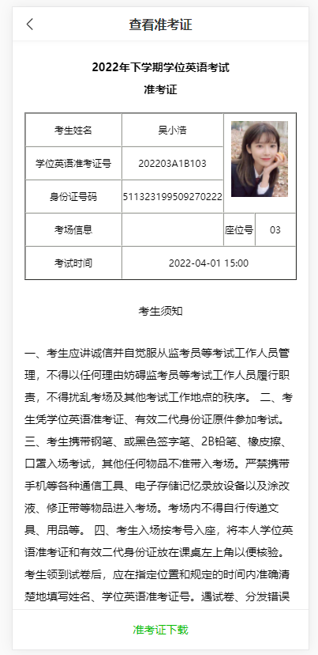
点击【准考证下载】，即可将准考证下载到本地。

